Концептуальний проект

Назва проекту: AVIS (Підприємство з іноземними інвестиціями «ВІП-Рент»)
Дата: 18.10.2024
Керівник проекту зі сторони замовника:
Керівник проекту зі сторони виконавця:

Відповідальні по категоріях:
Категорія бізнес-процесів | Консультант | Пошта
Rental/Управління прокатом | Литвин Марія | mlytvyn@brconsulting.com.ua

Історія змін:
Дата | Категорія бізнес-процесів | Код процесу та суть зміни | Ініціатор

Зміст
1. Описання вимог до процесу Створення картки бронювання 3
1.1. Загальний опис процесу Створення картки бронювання 4
1.2. Схема процесу Створення картки бронювання 5
1.3. Опис процесу Створення картки бронювання 6
2. Описання вимог до процесу Звітність з прокату 14
2.1. Загальний опис процесу Звітність з прокату 14
2.2. Опис процесу Звітність з прокату 15
3. Описання вимог до процесу Управління підмінними автомобілями 27
3.1. Загальний опис процесу Управління підмінними автомобілями 27
3.2. Схема процесу Управління підмінними автомобілями 29
3.3. Опис процесу Управління підмінними автомобілями 30

Описання вимог до процесу Створення картки бронювання
Категорія бізнес-процесів | Управління прокатом
Група бізнес-процесів | Карточка бронювання автомобіля Avis (прокат авто)
Бізнес-процес (функція) | (RM-11005/SAP Business One) Створення бронювання (карточка / екран) автомобіля з «нуля» (0 інформації та даних)  (RM-11006/SAP Business One) Створення заявки на перевірку нового контрагента (при створенні нового) відповідними відділами. Додається певний перелік файлів.  (RM-11016/SAP Business One) Автоматичний розрахунок кількості днів прокату відповідно до внесених даних  (RM-11021/SAP Business One) Вибір із випадаючого списку клієнта (фіз чи Юр. Особи)  (RM-11022/SAP Business One) Створення карти контрагента фізичної особи (кнопка біля поля клієнт)  (RM-11023/SAP Business One) Облік в картці бронювання даних клієнта (прізвища та ім'я клієнта, номер телефону)  (RM-11024/SAP Business One) Визначення тарифного періоду в залежності від кількості дні прокату (автоматично)  (RM-11025/SAP Business One) Автоматичне визначення поденного тарифу в залежності від кількості дні прокату із довідника тарифів  (RM-11026/SAP Business One) Облік в картці бронювання тарифу погодженого з клієнтом  (RM-11027/SAP Business One) Облік типу покриття (страхування) із випадаючого списку  (RM-11028/SAP Business One) Автоматичне визначення розміру відповідальності в залежності від типу покриття (страхування) із довідника покритя  (RM-11029/SAP Business One) Автоматичне визначення розміру депозиту в залежності від типу покриття (страхування) із довідника покриття  (RM-11030/SAP Business One) Автоматичне визначення вартості покриття за день в залежності від типу покриття (страхування) із довідника покриття  (RM-11031/SAP Business One) Автоматичний розрахунок вартості прокату автомобіля за період  (RM-11032/SAP Business One) Автоматичний розрахунок вартості покриття (страхування) за період  (RM-11033/SAP Business One) Вибір додаткових опцій в картці бронювання із списку  (RM-11034/SAP Business One) Автоматичний розрахунок загальної вартості додаткових опції за період  (RM-11035/SAP Business One) Автоматичний розрахунок загальної вартості за прокат  (RM-11036/SAP Business One) Внесення вартості повернення авто в іншому місті (One Way Fee)  (RM-11037/SAP Business One) Внесення вартості попередньо оплаченого палива (Fuel Up Front)  (RM-11038/SAP Business One) Внесення вартості прокату автомобіля з водієм (Chauffeur Drive)  (RM-11039/SAP Business One) Облік додаткового кілометражу (із випадаючого списку)  (RM-11040/SAP Business One) Автоматичний розрахунок вартості додаткового кілометражу з ПДВ, тільки для типу бронювання AF  (RM-11041/SAP Business One) Облік додаткового страхування (за потреби)  (RM-11042/SAP Business One) Внесення додаткових приміток та посилань  (RM-11043/SAP Business One) Облік необхідності додаткового обладнання (із випадаючого списку)  (RM-11044/SAP Business One) Внесення номеру бронювання, тільки для типу бронювання IR  (RM-11045/SAP Business One) Створення заявки для бек офісу на створення договору.  (RM-11046/SAP Business One) Автоматичний облік дати останньої зміни в бронювання автомобіля  (RM-11047/SAP Business One) Автоматичне заповнення номеру договору в картці бронювання після його відкриття на підставі бронювання  (RM-11048/SAP Business One) Автоматичне заповнення дати створення бронювання  (RM-11049/SAP Business One) Автоматичне заповнення RSA бронювання
Відповідальний | Литвин Марія

Загальний опис процесу Створення картки бронювання
Картка бронювання автомобіля використовується лише для процесів прокату (для процесу лізингу – даний артефакт не задіюється). Картка бронювання є своєрідним плануванням завантаженості того чи іншого автомобіля.
Вона може створюватись повністю з нуля користувачем системи після дзвінка клієнта, листа клієнта, ініціації від інших відділів тощо. А також може створюватись з обробки-звіту «Rental Fleet schedule» (див. розділ «Звітність з прокату» категорії «Управління прокатом») з частково заповненими полями.

Схема процесу Створення картки бронювання
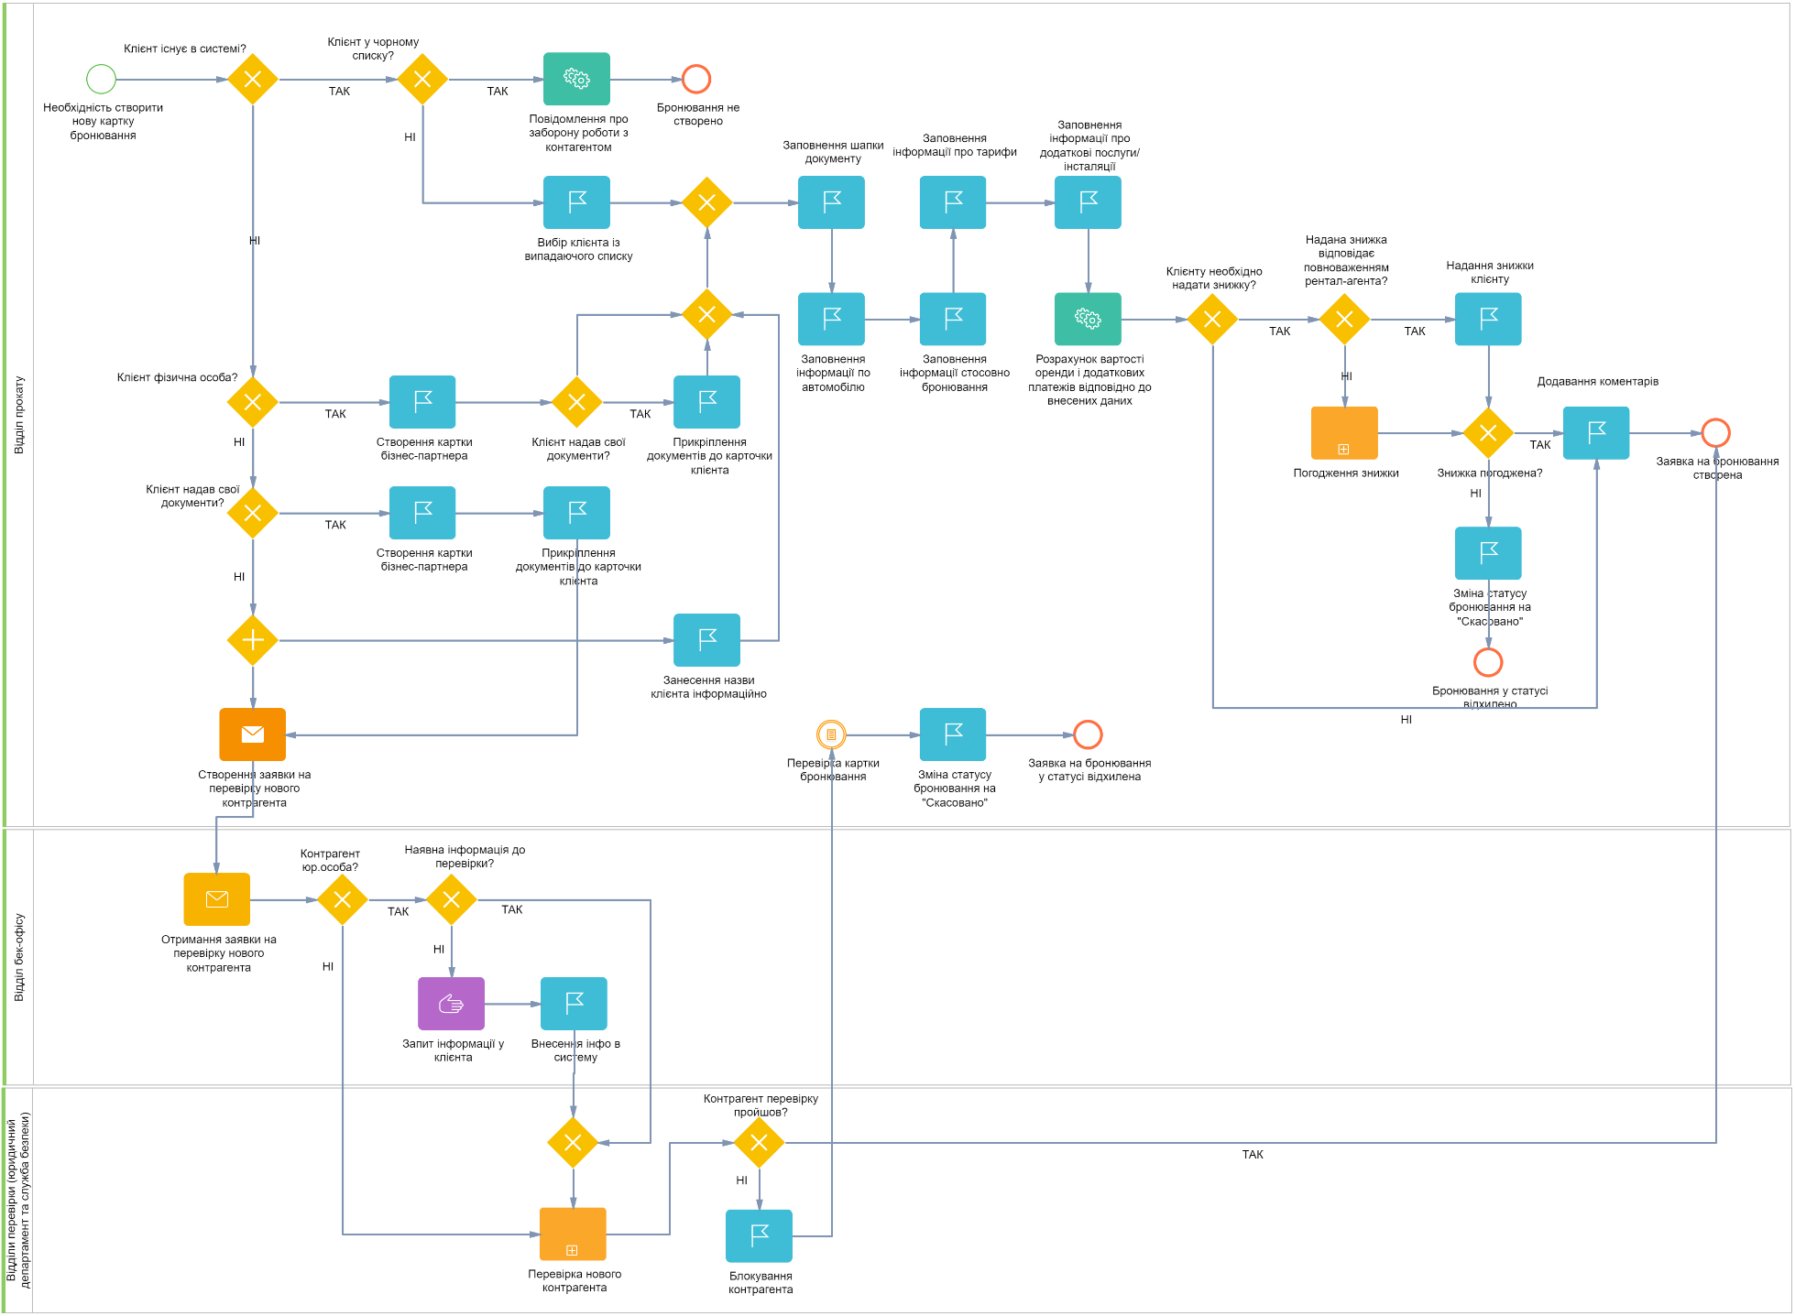

Опис процесу Створення картки бронювання
В системі для покриття бізнес-процесу створення бронювання для прокату (внутрішнього прокату) буде використовуватись новий документ «Картка бронювання» в системі SAP Business One. Документ створюється відповідальною особою відділу прокату «з нуля» чи «зі звіту».
Створення нового клієнта
Клієнтом прокату може виступати як юридична, так і фізична особа. У разі, якщо клієнт наявний в системі – працівник відділу прокату (також далі по тексту «рентал-агент»), який створює картку бронювання, обирає його у відповідному полі картки бронювання із переліку довідника «Ділові партнери» (Business Partner Mater Data). При виборі, має бути можливість шукати бізнес партнера по його найменуванню, ІПН чи номером водійського посвідчення.
У разі, якщо клієнт наявний у системі, проте знаходиться у чорному списку, система має видати сповіщення про це рентал-агенту. Бронювання на такого клієнта створити неможливо (контролюється системою).
У разі, якщо клієнт відсутній в системі і це фізична особа – рентал-агент із карточки бронювання може створити нову карточку довідника «Ділові партнери» (Business Parthner), і заповнити прізвище та ім’я клієнта, номер телефону:
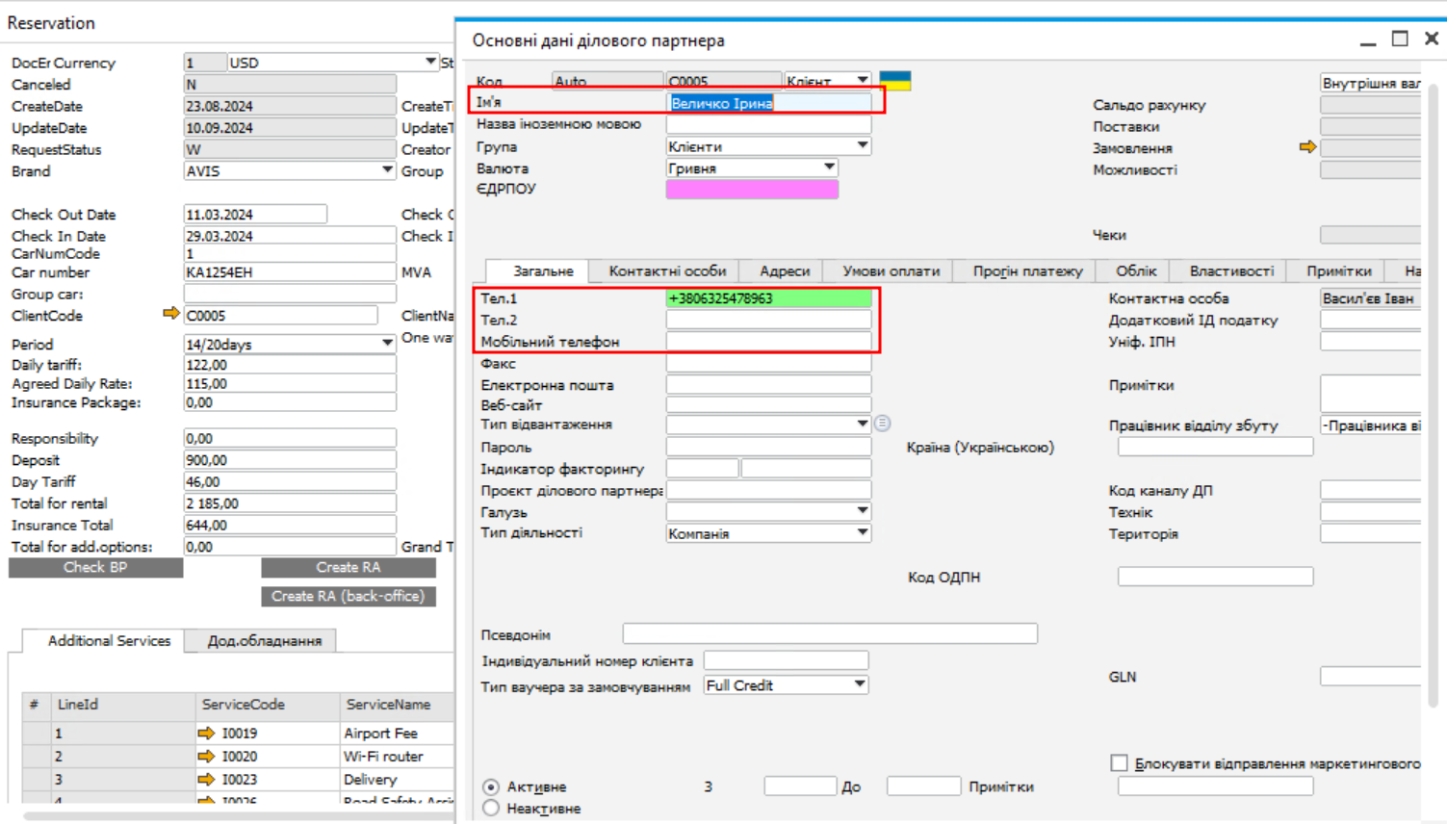
Детальніше правила заповнення карточки партнера буде розглянуто у категорії «CRM та Продажі». За наявності необхідних документів від фізичної особи, рентал-агент прикріплює такі документи до карточки бізнес-партнера на вкладці «Вкладення».
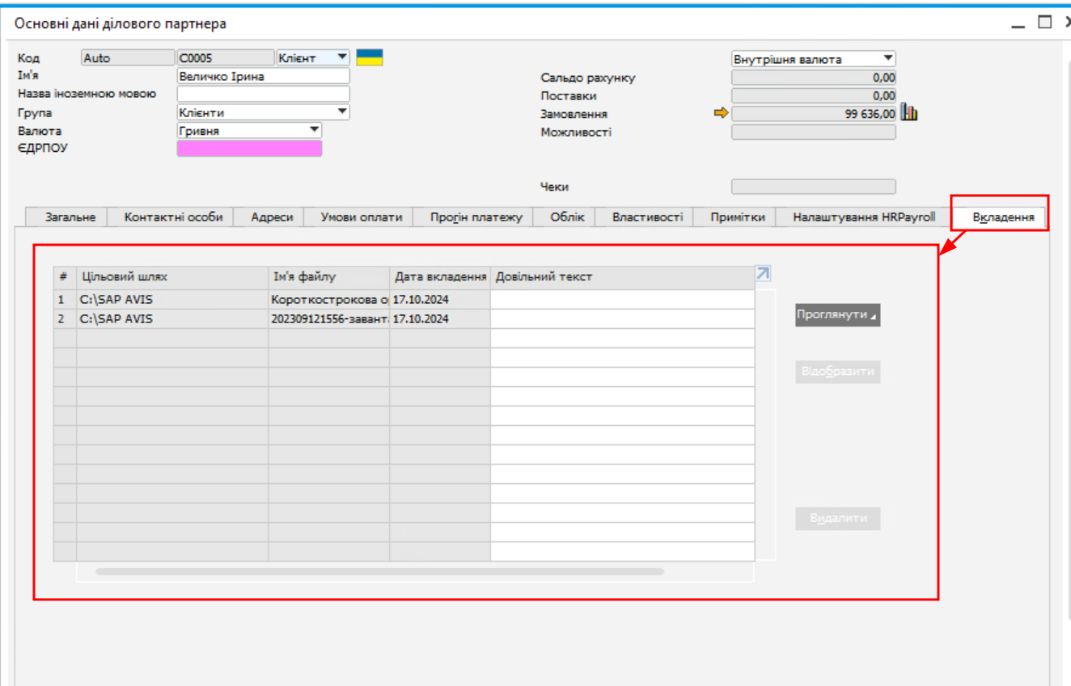
Також необхідно мати окрему вкладку, на якій можна вказати посилання на папку (яка знаходитиметься на сервері). Така можливість буде дороблена на наступних етапах. В залежності від потреб – працівник відділу прокату може використати типовий чи дороблений функціонал зберігання додаткових даних.
У разі, якщо клієнт відсутній в системі і це юридична особа, при цьому рентал-агент має якісь документи/скани від цієї особи, то рентал-агент із карточки бронювання створює нову карточку довідника «Ділові партнери» (Business Parthner) і прикріплює документи до неї на вкладці «Вкладення». Назву клієнта рентал-агент передруковує із наявних документів у відповідне поле.
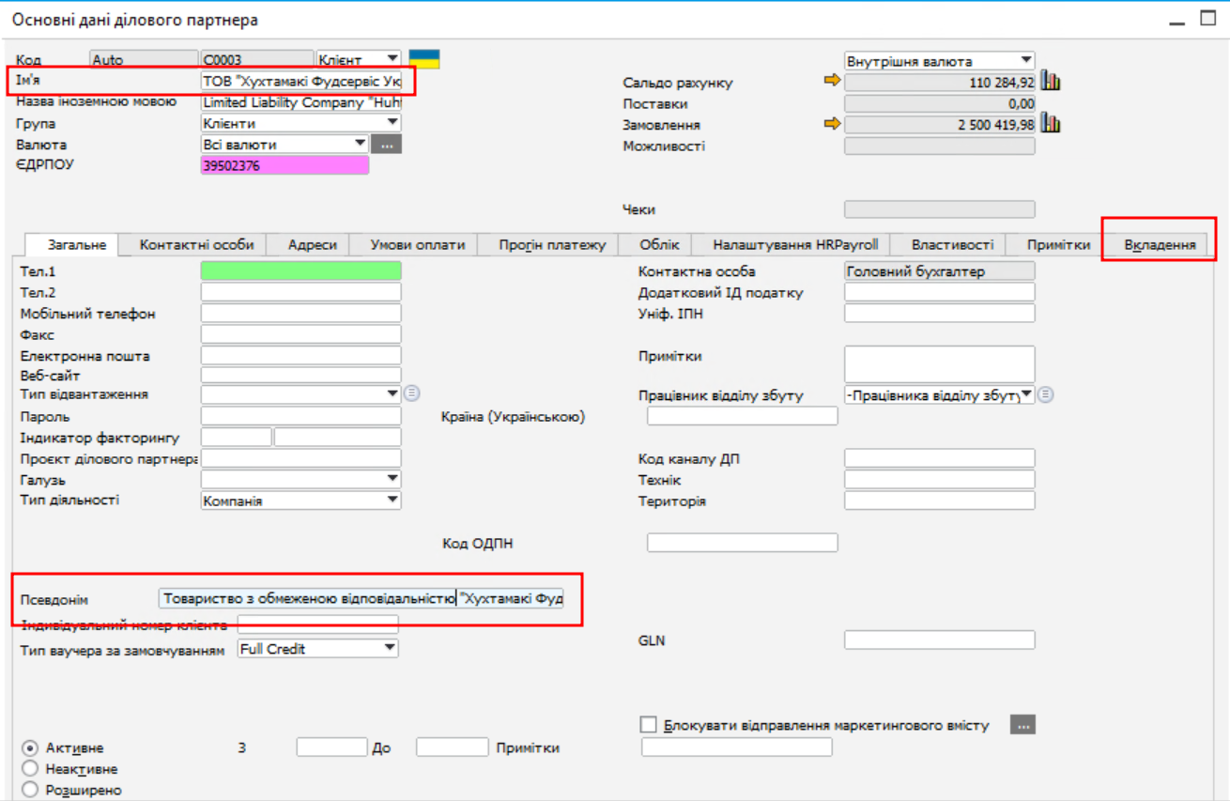
Після чого створює запит на відділ бек-офісу на довнесення необхідних даних по юридичній особі та всіх збір необхідних документів. Для цього він із карточки бронювання натискає кнопку «Створити запит на бек-офіс» і система створює Активність (Activity) з типом «Перевірка БП» та посиланням на документ бронювання та карточку бізнес-партнера із даного бронювання.
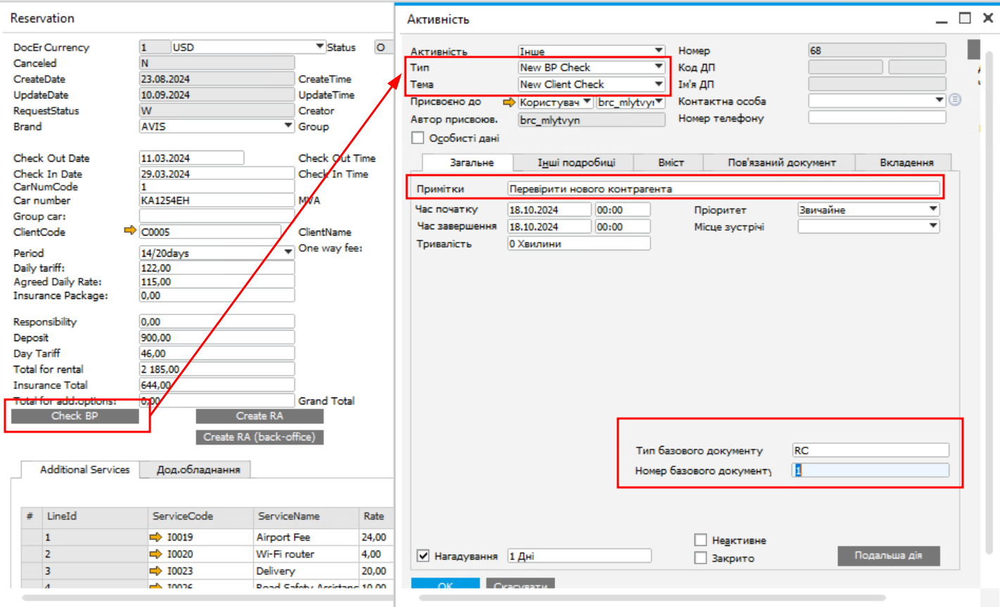
Після внесення всієї інформації в картку клієнта, відповідальна особа натискає кнопку «Запит на перевірку контрагента» із картки клієнта на юридичний відділ та відділ безпеки. Детальніше див. категорію «Безпека».
У разі, якщо клієнт відсутній в системі, це юридична особа і при цьому, рентал-агент не має жодних документів – він не створює карточку бізнес-партнера, а залишає назву клієнта у полі карточки бронювання. Після чого аналогічним чином, як описано вище, створює запит на обробку такого бізнес-партнера відділом бек-офісу.
Після успішної процедури перевірки клієнта (див. категорію «Безпека») клієнт з’являється у картці бронювання. І натиснувши на поле – можна перейти у його картку в довіднику «Ділові партнери» (Business Partner Master Data).
У разі не проходження клієнтом процедури перевірки, такий клієнт блокується та підсвічується в картці бронювання червоним кольором. Відповідальна особа з відділу прокату при повторному перегляді картки бронювання приймає таке підсвічування до уваги та змінює статус бронювання на «Cancelled» вручну.

Створення картки бронювання з нуля
По запиту клієнта чи іншого менеджера, відповідальний рентал-агент створює картку бронювання, відкриваючи новий документ «Карточка бронювання».
Система автоматично записує користувача, який створив дану картку; дату та час створення. Також система автоматично веде версійність даного документа.
Картка бронювання умовно ділиться на декілька областей і має містити наступні атрибути:
Шапка документа:
- Create Date/Time – дата і час створення записується автоматично системою.
- Update Date/Time – дата і час останнього оновлення автоматично системою.
- Number – системний номер документа створюється автоматично системою.
- RSA - ім’я користувача, що створив картку записується автоматично.
- Res.no – заповнюється відповідальним рентал-агентом вручну тільки для типу бронювання IR. Номер генерується поза системою (в системі WIZARD).
- Manager - відповідальний за клієнта заповнюється автоматично з картки обраного в бронюванні клієнта.
- Brand – може містити два значення: «AVIS» чи «Payless». В залежності від бренду також змінюється ціноутворення. Значення по замовчуванню не заповнюється.
- Group – група автомобіля, має обиратись вручну відповідальним рентал-агентом із випадаючого списку. Випадаючий список може корегуватись відповідальною особою з відповідними правами, оскільки для цього буде створена користувацька таблиця в системі (див. розділ «Ціноутворення» категорії «Управління прокатом»).
- Booking Type – тип бронювання, має обиратись вручну має обиратись вручну відповідальним рентал-агентом із випадаючого списку. Випадаючий список може корегуватись відповідальною особою з відповідними правами, оскільки для цього буде створена користувацька таблиця «Типи бронювання» в системі. Також тип бронювання впливає на формування рухів у фінансовій частині. Значення по замовчуванню не заповнюється.
- Status – може мати декілька варіантів, які будуть уточнені при налаштуванні системі. Попередні статуси наступні: «Reserved», «Confirmed», «Canceled» та «Contracted». Статус по замовчуванню – «Reserved». У разі відміни клієнтом замовлення – рентал агент вручну змінює статус на «Canceled». Статус «Contracted» відображається, коли по цьому бронюванню створений договір.
Check Out область:
- Check Out Date – планована дата від’їзду машини, яка заповнюється вручну рентал-агентом.
- Check Out Time – планований час від’їзду машини, який заповнюється вручну рентал-агентом.
- Check Out Station – станція, з якої буде від’їзджати машина, яка заповнюється вручну рентал-агентом. Станції можуть доповнюватись відповідальною особою з відповідними правами, оскільки буде створена відповідна користувацька таблиця «Станції».
Check In область:
- Check In Date – планована дата повернення машини, яка заповнюється вручну рентал-агентом.
- Check In Time – планований час повернення машини, який заповнюється вручну рентал-агентом.
- Check In Station – станція, на яку приїде машина, яка заповнюється вручну рентал-агентом. Використовуватиметься та сама таблиця, що і для станції Check Out.
- Total days – кількість днів прокату, що має вираховуватись автоматично. При цьому, якщо час повернення пізніший 9 ранку, то до суми днів додається 1 день.
Details область:
- Car Number – державний номер автомобіля, який заповнюється вручну рентал-агентом із випадаючого списку. Державні номери автомобіля мають зберігатись в системі (див. детальніше категорію «Закупівлі»).
- MVA – номер MVA, який заповнюється автоматично відповідно до атрибуту в картці автомобіля, вибраного по державному номеру.
- Car Description – опис автомобіля заповнюється автоматично із атрибуту картки автомобіля (довідник «Позиції» (Item Master Data)) відповідно до державного номеру, вибраного у бронюванні.
- Group – автоматично заповнюється у форматі «Група, Бренд» відповідно до обраного автомобіля. Дані зберігаються у відповідних атрибутах картки автомобіля «Група автомобіля» та «Бренд».
- Client – назва клієнта, яка вводиться рентал-агентом вручну. Також необхідно передбачити можливість пошуку по атрибутам клієнта фізичної чи юридичної особи в довіднику «Ділові партнери». При цьому, якщо клієнт відсутній у довіднику – необхідно мати можливість залишити назву клієнта так, як її ввів користувач.
- Phone No – номер телефону клієнта, який підтягується автоматично з картки клієнта (якщо такий клієнт вже існує), або заповнюється рентал-агентом самостійно.
- Period – період тарифікації заповнюється автоматично відповідно до кількості днів прокату. Тарифи зберігатимуться у користувацькій таблиці «Тарифи» і можуть бути доповнені/змінені користувачем (див. розділ «Ціноутворення» категорії «Управління прокатом»).
- Daily tariff – вартість 1 дня прокату відповідно до тарифу (періоду прокату та групи автомобіля). Також враховується в даному атрибуті дата початку прокату та тип прокату, обраний в атрибуті «Booking Type», оскільки в залежності від типу застосовуються різні прайс-листи (див. розділ «Ціноутворення» категорії «Управління прокатом»). Наприклад, для типу бронювання LS – будуть застосовані ціни з прайс-листу «Короткострокова оренда», який діє (є актуальним) на дату початку прокату.
- Agreed dayle rate – вартість 1 дня прокату відповідно до домовленостей між рентал-агентом та клієнтом. При цьому, саме в цьому полі має відпрацьовувати погодження знижки (див. розділ «Ціноутворення» категорії «Управління прокатом»).
- Insurance Package – тип пакету страхування, який обирається рентал-агентом вручну. Містить наступні варіанти: «Basic», «Super», «Premium» (для бренду «AVIS») та «Basic», «Medium», «Super» (для Payless) За замовчуванням значення дорівнює «Basic», оскільки це обов’язкове страхування і вже входить у суму прокату. Проте за потреби користувач може змінити дані атрибути.
- Responsibility – довідкова інформація для самоперевірки рентал-агента, не впливає на розрахунок, залежить від типу пакету страхування та машини. Підтягується із активної карточки послуги відповідно до типу пакету страхування та групи автомобіля.
- Deposit – довідкова інформація для самоперевірки рентал-агента, не впливає на розрахунок, залежить від типу пакету страхування та машини. Підтягується із активної карточки послуги відповідно до типу пакету страхування та групи автомобіля.
- Day tariff – ціна страхування за 1 день відповідно до обраного типу пакету страхування та групи автомобіля (див. розділ «Ціноутворення» категорії «Управління прокатом»).
- Total for rental – сума за прокат (домовлений тариф * кількість днів), розраховується автоматично.
- Insurance Total – у разі, якщо кількість днів прокату менша чи дорівнює максимальної кількості днів, вказаної в картці послуги страхування, то для суми страхування застосовується формула: ціна за страхування за 1 день * кількість днів. В іншому випадку застосовується формула: ціна за страхування за 1 день * кількість максимальних днів, вказаних в картці послуги страхування (довідник «Позиції» (Item Master Data)). Також див. детальніше у розділі «Ціноутворення» категорії «Управління прокатом». Розраховується автоматично.
- Total add.options – сума за додаткові послуги (в т.ч. за додаткові послуги страхування), розраховується автоматично на підставі заповнених таблиць «Additional Services» та «Additional Insurance».
- Grand Total – сума всіх попередніх сум, розраховується автоматично.
- One way fee – вартість заповнюється автоматично з одного із прайс-листа (див. розділ «Ціноутворення»), може бути змінено вручну рентал-агентом та враховується у сумі атрибуту «Grand Total».
- Fuel up front – вартість вноситься рентал-агентом вручну та враховується у сумі атрибуту «Grand Total».
- Chauffeur Drive – вартість вноситься рентал-агентом вручну та враховується у сумі атрибуту «Grand Total».
- Additional mileages – вартість вноситься рентал-агентом вручну та враховується у сумі атрибуту «Grand Total». При цьому, додатковий пробіг може надаватись тільки для типу бронювання «AVIS Flex» (AF), і тарифікується окремо в залежності від обраного кілометражу. Ціни на таку послугу зберігаються в картці послуги довгострокового прокату (довідник «Позиції» (Item Master Data)) і залежать від групи автомобіля.
- Additional Services – перелік додаткових послуг, які надаються компанією для даного бронювання. Для послуг буде використана група позицій «Додаткові послуги (прокат)» довідника «Позиції» (Item Master Data). Рентал-агент проставляє відмітки навпроти потрібного сервісу.
- Additional Insurance – перелік додаткових послуг страхування, які надаються компанією для даного бронювання. Для послуг додаткового страхування використана група позицій «Послуги страхування (прокат)» довідника «Позиції» (Item Master Data). Рентал-агент проставляє відмітки навпроти потрібного сервісу.
- Remarks – поле для коментарів та ремарок.
- Additional equipment – перелік додаткового обладнання, яке необхідно надати в прокат разом із вказаним автомобілем. Буде використовуватись карточка позиції з групи позиції «Додаткове обладнання» довідника «Позиції» (Item Master Data).
Також з картки бронювання можна створити договір (документ «Контракт, див. розділ «Управління договором прокату» категорії «Управління прокатом»), і документ на бездохідне переміщення «NRT» (див. розділ «Створення NRT (non-revenue transfer)» категорії «Управління прокатом»).
Приблизний вигляд документа «Картка бронювання»:
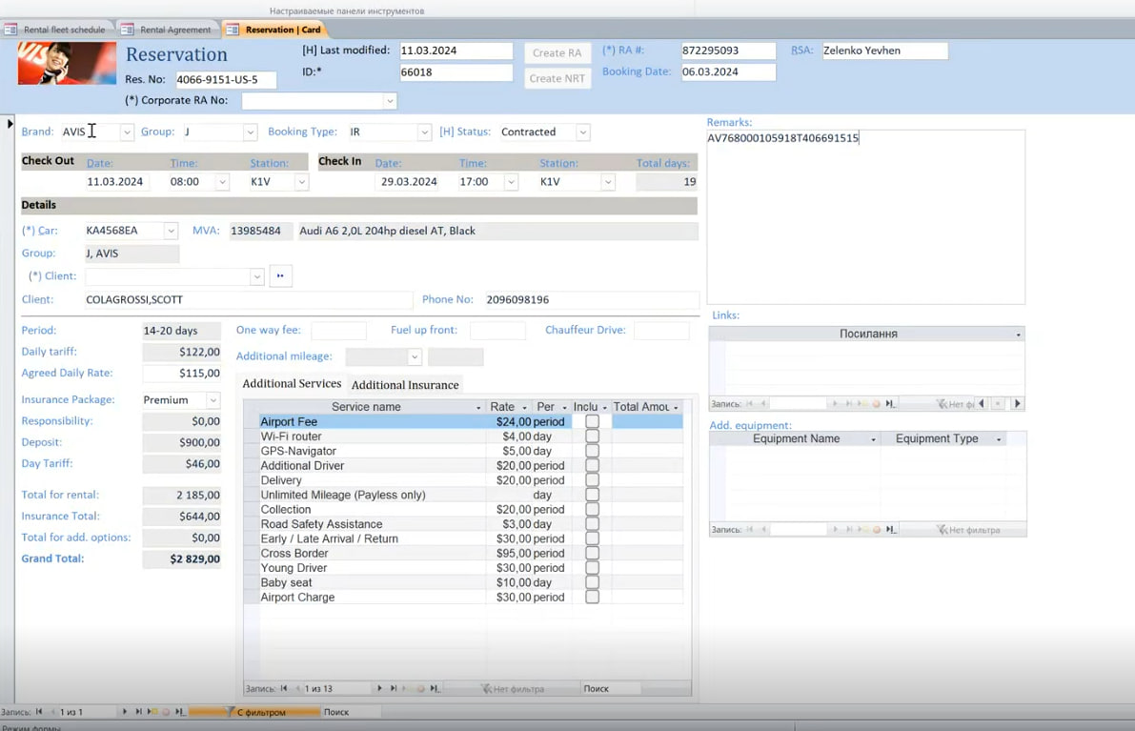
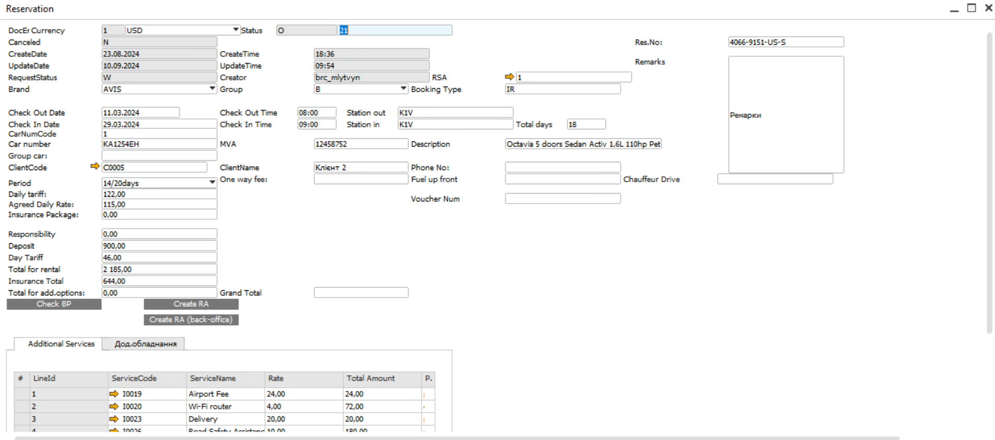
Облік в картці бронювання тарифу погодженого з клієнтом
В атрибуті «Agreed dayle rate» нового документа «Картки бронювання» рентал-агент може вручну внести ціну за 1 день прокату за необхідності надання знижки клієнту.
При цьому, система має сповіщати агента про те, що він перевищив максимально допустимий відсоток знижки (див. розділ «Ціноутворення» категорії «Управління прокатом»). Якщо рентал-агент підтверджує необхідність надання такої знижки, то має відбутись процедура погодження знижки на послуги прокату (див. розділ «Ціноутворення» категорії «Управління прокатом»).
У разі, якщо знижка була відхилена і клієнт не погодився на умови – статус бронювання міняється рентал-агентом вручну на «Cancelled».
У разі, якщо знижка була погоджена – рентал-агенту приходить сповіщення про погодження, за потреби він може додати необхідні коментарі у відповідному полі.
На цьому процес створення картки бронювання з нуля вважається завершеним.
Створення картки бронювання із звіту «Rental Fleet schedule»,
Створення картки бронювання із звіту відбувається аналогічним чином, який описаний вище. Відмінності полягають у тому, що якщо карточка бронювання створюється із звіту – то вона відкривається у режимі створення із вже заповненими полями відповідно до комірки, з якої був створений документ:
- Car Number
- MVA
- Car Description
- Check Out Date

Описання вимог до процесу Звітність з прокату
Категорія бізнес-процесів | Прокат автомобіля
Група бізнес-процесів | Звітність з прокату
Бізнес-процес (функція) | (RM-11139/SAP Business One) Rental daily plan / Rent  (RM-11140/SAP Business One) Rental daily plan / Outbound  (RM-11141/SAP Business One) Rental daily plan / Leasing service tasks  (RM-11142/SAP Business One) Overdue Report  (RM-11143/SAP Business One) RA Control Report  (RM-11144/SAP Business One) All movement list  (RM-11145/SAP Business One) VRS Parking report  (RM-11146/SAP Business One) Rental Fleet schedule  (RM-11147/SAP Business One) FLEX Report  (RM-11148/SAP Business One) Rental Report UA  (RM-11149/SAP Business One) LC Delivery Report UA  (RM-11150/SAP Business One) Rental Data  (RM-11151/SAP Business One) Daily Utilization by Stations  (RM-11152/SAP Business One) Daily Utilization by Groups  (RM-11153/SAP Business One) RAC Param by GRP  (RM-11154/SAP Business One) RAC Parameters Total  (RM-11155/SAP Business One) Citizenship Report  (RM-11156/SAP Business One) Marketing Report  (RM-11157/SAP Business One) Customer's Report
Відповідальний | Литвин Марія

Загальний опис процесу Звітність з прокату
На підприємстві є потреба аналізувати поточний графік завантаженості автомобілів для цілей планування прокату та додаткових маніпуляцій з автомобілем (наприклад таких як мийка авто чи плановий техогляд).
Також необхідно мати ряд звітів для аналізу статусів тих чи інших документів в системі, контролю за простроченими поверненнями, тощо.
Оскільки звіти є специфічними для області прокату та ґрунтуються на нових документах системи (які будуть створенні на наступних етапах), то використовуватись типові звіту системи SAP Business One не планується.

Опис процесу Звітність з прокату
До всіх звітів має бути можливість налаштувати повноваження (права доступу). В залежності від ролі – у подальшому будуть налаштовані повноваження які дозволяють перегляд і роботу з нижче описаними звітами чи забороняють.
Звіт Rental daily plan / Rent
Даний звіт дозволяє користувачу проаналізувати завдання, які мають бути виконанні у певну дату, вказану у фільтрі звіту дати.
При цьому, звіт має бути побудований на документах прокату (наприклад, «Карточка бронювання», «NRT», «Контракт», тощо) і враховувати як дату Check In-у, так і дату Check Out-y. Додаткове виключення становлять довготривалі договори (наприклад, договори з типом «AVIS Flex», «Predelivery», тощо) – для них враховується як дата Check In-у та Check Out-y, так і 30-денний період із дати відкриття договору.*
Звіт має мати наступні фільтри:
- Станції – має бути можливість фільтруватись як за конкретною станцією, так і за регіоном (дивізіоном). Регіон може містити в собі декілька станцій і змінюватися з часом.
- Дата – користувач має мати можливість обрати дату формування звіту.
Звіт має бути побудований у розрізі документів, з певним набором колонок.
Також має бути можливість додати коментар (поле Remarks) до того чи іншого завдання із форми звіту в документ. Саме значення поле Remarks копіюється із відповідного поля документів, на яких побудований звіт.
Приблизний вигляд звіту наступний:
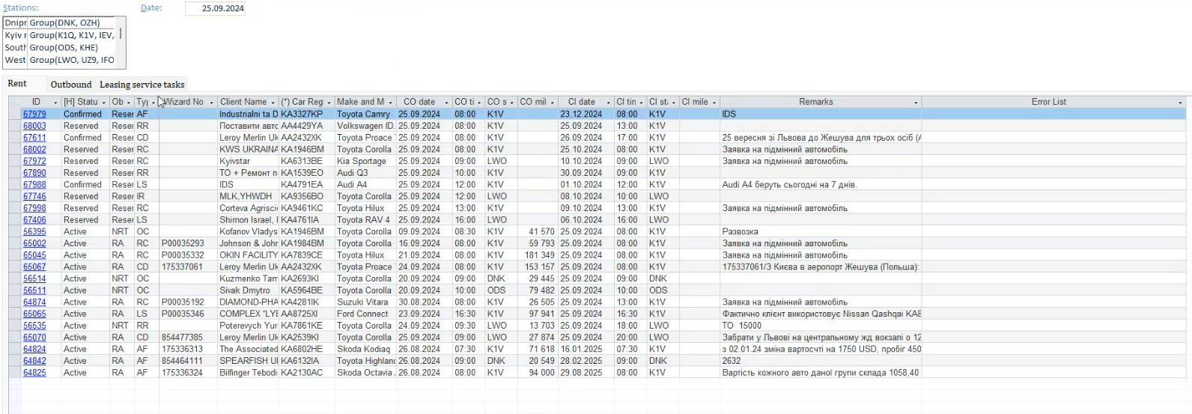
*Специфікою даних договорів є їхнє «перевідкриття» - закриття попереднього і створення нового договору в рамках одного довготривалого прокату кожні 30 днів. Оскільки в системі WIZARD (основна програма з якою працює компанія) договори мають мати максимальну тривалість 30 днів.
Звіт Rental daily plan / Outbound
Даний звіт дозволяє користувачу проаналізувати завдання, які мають бути виконанні до вказаної у фільтрі дати – 1 день.
При цьому, звіт має бути побудований на документах прокату закордоном (наприклад, «Карточка бронювання прокату закордоном») і враховувати як дату Check In-у, так і дату Check Out-y.
Звіт має мати наступні фільтри:
- Станції – має бути можливість фільтруватись як за конкретною станцією, так і за регіоном (дивізіоном). Регіон може містити в собі декілька станцій і змінюватися з часом.
- Дата – користувач має мати можливість обрати дату формування звіту.
Звіт має бути побудований у розрізі документів, з певним набором колонок.
Приблизний вигляд звіту наступний:
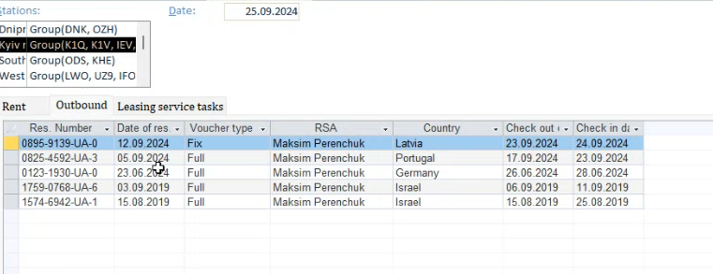
Звіт Rental daily plan / Leasing service tasks
Даний звіт дозволяє користувачу проаналізувати завдання, які наразі відкриті (не залежить від дати).
При цьому, звіт має бути побудований на документах Сервісу та Страхового відділу в розрізі послуги лізингу (надання підмінного авто).
Звіт має бути побудований у розрізі документів, з певним набором колонок.
Звіт має мати наступні фільтри:
- Станції – має бути можливість фільтруватись як за конкретною станцією, так і за регіоном (дивізіоном). Регіон може містити в собі декілька станцій і змінюватися з часом.
Також має бути можливість додати коментар (поле Remarks) до того чи іншого завдання із форми звіту в документ.
Приблизний вигляд звіту наступний:
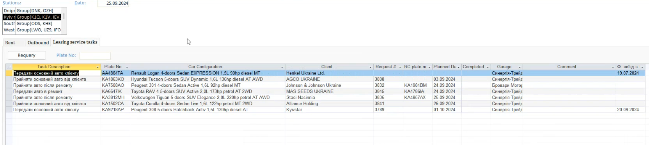
Звіт Overdue Report
Даний звіт дозволяє користувачу проаналізувати завдання, які є «простроченими», тобто мали бути виконанні до моменту формування звіту (включаючи як дату, так і час формування).
При цьому, звіт має бути побудований на документах прокату (наприклад, «Карточка бронювання», «Контракт», «NRT», тощо) і враховувати як дату Check In-у, так і дату Check Out-y.
Звіт має мати наступні фільтри:
- Станції – має бути можливість фільтруватись як за конкретною станцією, так і за регіоном (дивізіоном). Регіон може містити в собі декілька станцій і змінюватися з часом.
Звіт має бути побудований у розрізі документів, з певним набором колонок.
Також має бути можливість додати коментар (поле Remarks) до того чи іншого завдання із форми звіту в документ. Саме поле Remarks копіюється із відповідного поля документів, на яких побудований звіт.
Приблизний вигляд звіту наступний:
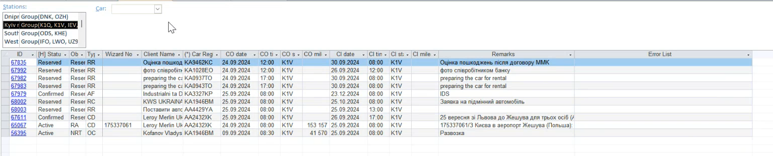
Звіт RA Control Report
Даний звіт дозволяє користувачу проаналізувати всі відкриті та закриті не перевірені договори прокату. Статус перевірених договорів зберігається в картці договору (документ «Контракт»).
При цьому, звіт має бути побудований на договорах прокату («Контракт») з певним набором колонок.
Звіт має мати наступні фільтри:
- Станції – має бути можливість фільтруватись як за конкретною станцією, так і за регіоном (дивізіоном). Регіон може містити в собі декілька станцій і змінюватися з часом.
- Відобразити – користувач має мати можливість вказати фільтр по актуальним не перевіреним договорам чи по всім договорам (подивитись історію).
Також має бути можливість додати коментар (поле Remarks) до того чи іншого завдання із форми звіту в документ. Саме поле Remarks копіюється із відповідного поля документів, на яких побудований звіт.
Приблизний вигляд звіту наступний:
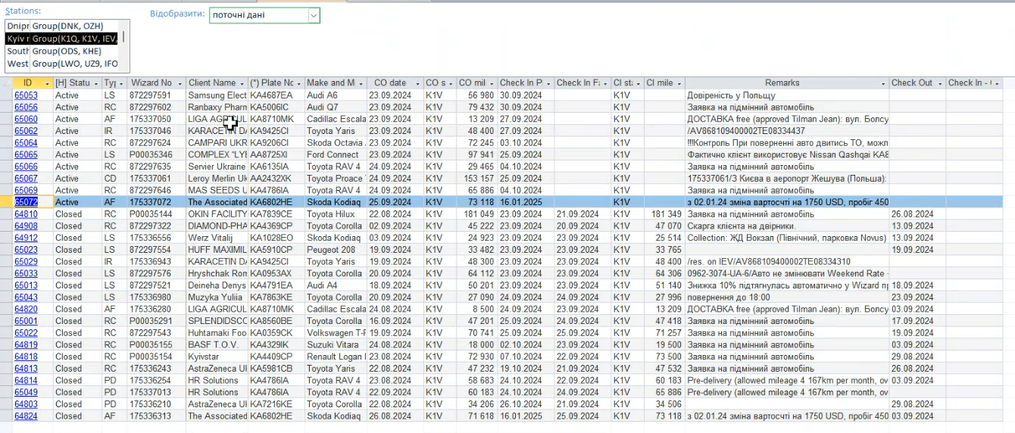
Звіт All movement list
Даний звіт дозволяє користувачу проаналізувати всі рухи автомобіля по всіх документах прокату.
При цьому, звіт має бути побудований на документах прокату («Контракт» та «NRT») з певним набором колонок.
Звіт має мати наступні фільтри:
- Car – має бути можливість фільтруватись по автомобілю.
- Wizard No – користувач має мати можливість фільтруватись по номеру Wizard.
- Type – користувач має мати можливість вказати фільтр для Типу оренди. Тип оренди завжди зазначений в документі прокату.
- Object type – користувач має мати можливість фільтруватись по типам документів («Контракт» чи «NRT»).
- Corporate RA No – користувач має мати можливість фільтрувати по номеру договору.
- Add.equipment – користувач має мати можливість фільтрувати рухи по додатковому обладнанню. Додаткове обладнання завжди вказане в документах прокату.
Також має бути можливість додати коментар (поле Remarks) до того чи іншого завдання із форми звіту в документ. Саме поле Remarks копіюється із відповідного поля документів, на яких побудований звіт.
Приблизний вигляд звіту наступний:
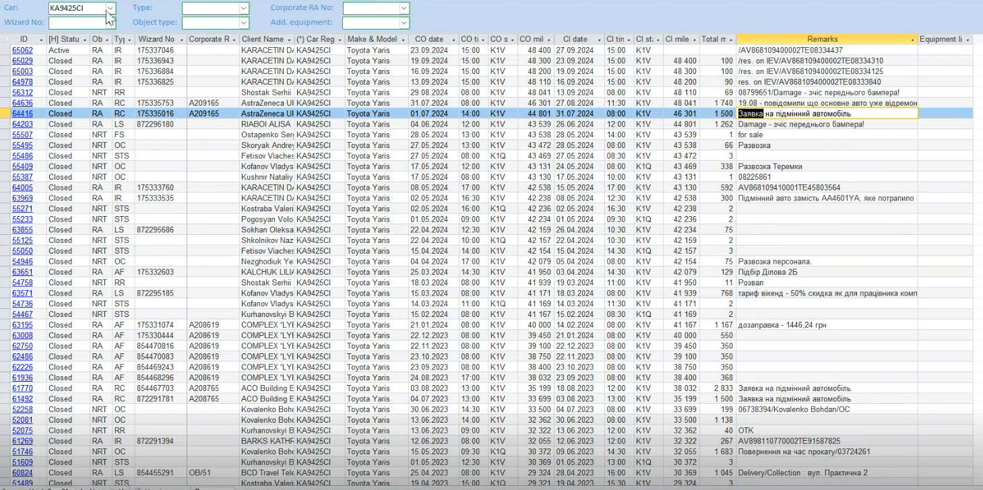
Звіт VRS Parking report
Даний звіт дозволяє користувачу проаналізувати дані по автомобілям, які на дату формування звіту наявні на парковці тої чи іншої станції прокату.
При цьому, звіт має бути побудований на документах прокату з певним набором колонок, частина яких має тягнутись із карточки автомобіля (довідник «Позиції» (Item Master Data)), і частина має обраховуватись (наприклад, дата найближчого бронювання).
Звіт має мати наступні фільтри:
- Станції – має бути можливість фільтруватись як за конкретною станцією, так і за регіоном (дивізіоном). Регіон може містити в собі декілька станцій і змінюватися з часом.
Також цей звіт має містити додаткову таблицю для розшифровки з певним набором атрибутів (див. на скриншоті нижче верхня таблиця) по запланованим документам при виборі конкретної строчки в основному звіті. Тобто, якщо користувач став на строку 1, то у додатковій таблиці буде перелік документів, які заплановані для даного автомобіля на найближчий час (починаючи із дати формування звіту), і з цієї таблиці користувач може «провалитись», відкривши з вікна звіту сам документ.
Також окрім полей, зазначених на скриншоті, необхідно для двох таблиць виводити в колонці коментар (поле Remarks), яке копіюється із відповідного поля документів, на яких побудований звіт.

Приблизний вигляд звіту наступний:
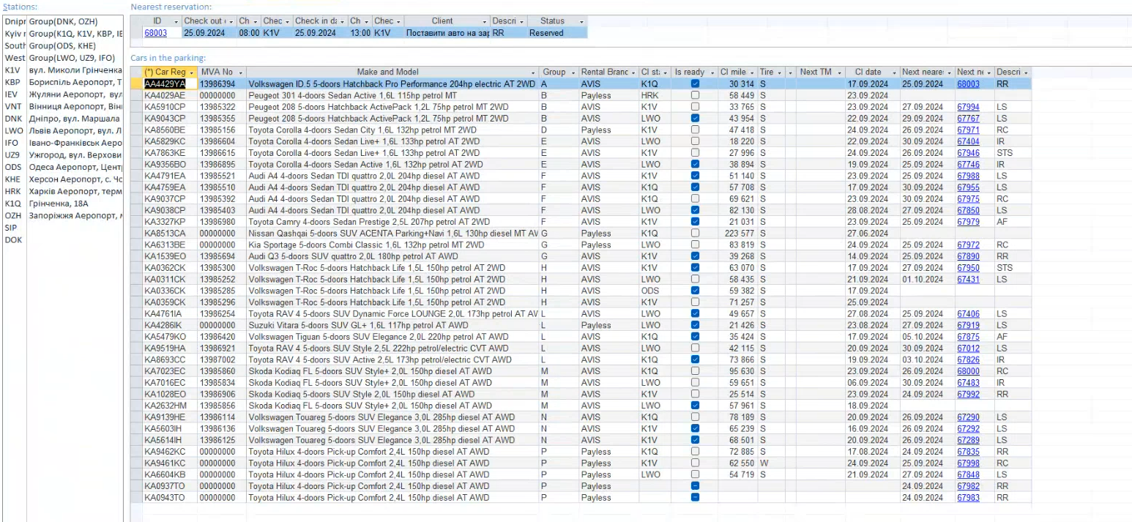
Звіт-обробка Rental Fleet schedule
Основний звіт-обробка, з яким працює відділ прокату. Даний звіт дозволяє користувачу запланувати та проаналізувати завантаженість кожного автомобіля чи додаткового обладнання у розрізі документів та дати. А також саме з цього звіту може бути створений документ «Карточка бронювання автомобіля» (див. розділ «Карточка бронювання автомобіля» категорії «Управління прокатом»).
При цьому, звіт має бути побудований на документах прокату (наприклад, «Карточка бронювання», «Контракт», «NRT», тощо) і враховувати як дату Check In-у, так і дату Check Out-y.
Звіт має мати наступні фільтри:
- Станції – має бути можливість фільтруватись як за конкретною станцією, так і за регіоном (дивізіоном). Регіон може містити в собі декілька станцій і змінюватися з часом.
- Brand – має бути можливість фільтруватись за брендом, вказаним в атрибуті у картці автомобіля. Наразі може бути бренд «AVIS» чи «Payless».
- Group – має бути можливість фільтруватись за групою автомобіля, вказаною в атрибуті у картці автомобіля.
- Car status – має бути можливість фільтруватись за статусом автомобіля, вказаним в атрибуті у картці автомобіля.
- RegNo: - має бути можливість фільтруватись за державним номером автомобіля. При цьому необхідно реалізувати можливість пошуку як по повному номеру автомобіля, так і по його частині (наприклад, тільки по цифрам).
- Left bound date – обов’язковий фільтр, користувач має мати можливість вказати з якої дати будувати даний звіт. Звіт будується у проміжку: тиждень до вказаної в даному фільтрі дати, та на 3 місяці вперед.
- Item type – має бути можливість фільтруватись за типом позиції: автомобіль чи певне додаткове обладнання. Наприклад, додатковим обладнанням може виступати дитячі крісла.
І також звіт має мати наступні додаткові поля для виведення:
- Location – додається інформація про конкретну станцію на якій планується/відбувся видача чи прийомка автомобіля по будь-якому документу, який запланований на певну дату.
- Km – додається інформація про пробіг автомобіля на момент його видачі чи приймання (інформація міститься в документах)
- Movement type – додається інформація про тип руху автомобіля (інформація міститься в документах у відповідному атрибуті)
Звіт має бути побудований у розрізі документів, з певним набором колонок, частина яких має тягнутись із карточки автомобіля (довідник «Позиції» (Item Master Data)), і частина має обраховуватись (наприклад, атрибут який інформує про фактичний пробіг автомобіля на момент формування звіту чи про необхідність проведення ТО).
Також цей звіт має містити додаткову таблицю для розшифровки з певним набором атрибутів (див. на скриншоті нижче верхній правий кут) по запланованим та діючим документам при виборі конкретної комірки в основному звіті. Тобто, якщо користувач став на комірку у розрізі певного автомобіля на дату 25 вересня, і вона не пуста – то у додатковій таблиці буде перелік документів, які заплановані для даного автомобіля на 25 вересня, і з цієї таблиці користувач може «провалитись», відкривши з вікна звіту сам документ.
Також окрім полей, зазначених на скриншоті, необхідно для додаткової таблиці виводити в колонці коментар (поле Remarks), яке копіюється із відповідного поля документів, на яких побудований звіт.
Приблизний вигляд звітув розгорнутому вигляді наступний:
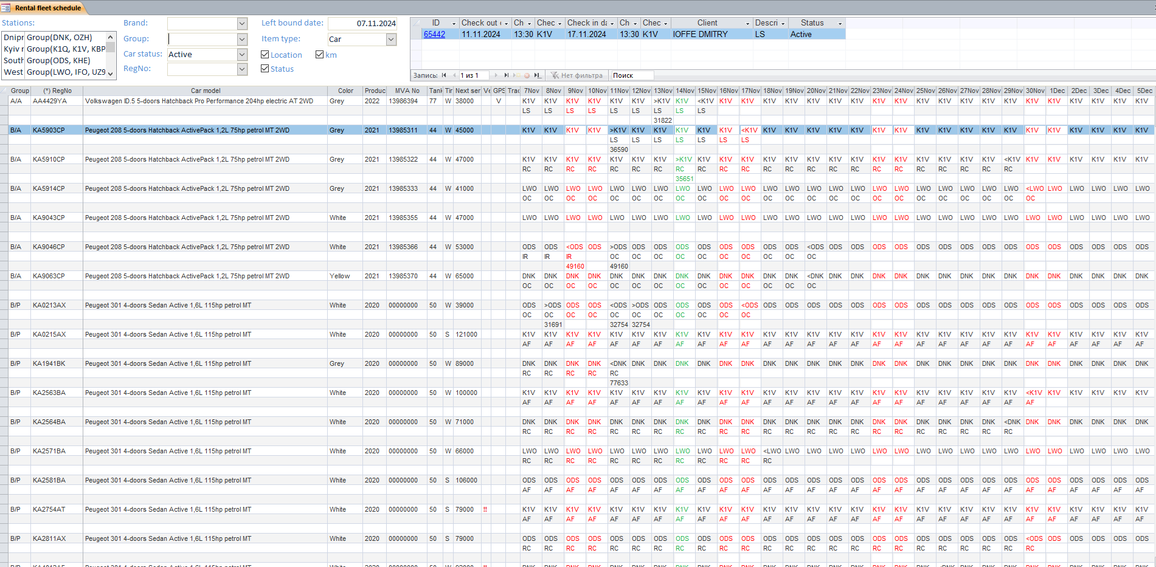

Звіт FLEX Report
Даний звіт дозволяє користувачу проаналізувати інформацію про не закриті договори довгострокового прокату (документ «Контракт» з типом «AVIS Flex») на момент формування звіту.
При цьому, звіт має бути побудований на договорах прокату з типом «AVIS Flex» для юридичних осіб («Контракт» та «NRT») з певним набором колонок.
Приблизний вигляд звіту наступний:
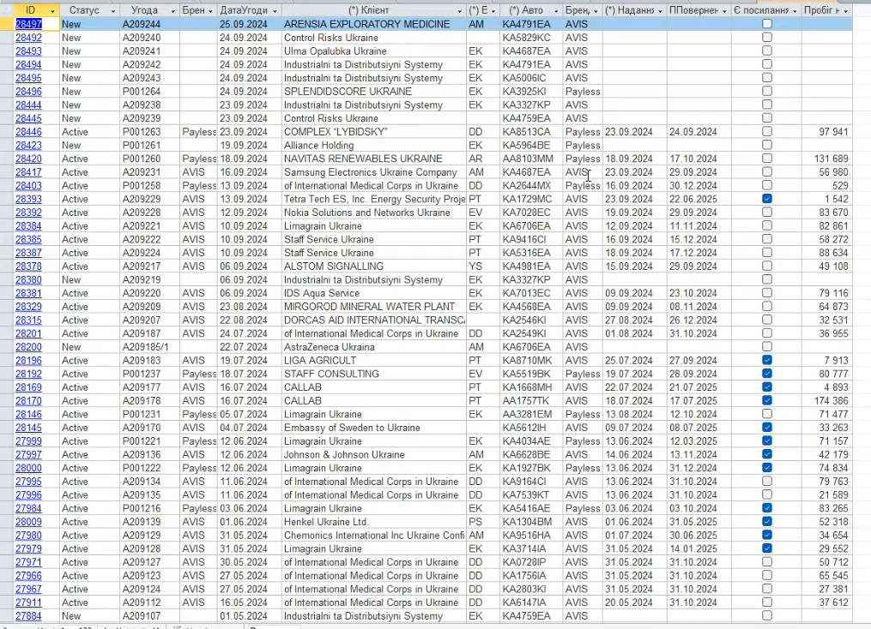
Звіт Rental Report UA
Даний звіт дозволяє користувачу проаналізувати інформацію по всіх договорах прокату за весь час.
При цьому, звіт має бути побудований на договорах прокату («Контракт») з певним набором колонок.
Звіт має мати наступні фільтри:
- Car – має бути можливість фільтруватись по автомобілю.
- RA # – користувач має мати можливість фільтруватись по номеру договору.
- Brand – користувач має мати можливість фільтруватись по бренду. При цьому бренд вказаний в карточці договору.
- CI Year – користувач має мати можливість фільтруватись по року.
- CI Quarter – користувач має мати можливість фільтруватись по кварталу.
- CI Month – користувач має мати можливість фільтруватись по місяцю.
- Corporate RA No – користувач має мати можливість фільтрувати по номеру документу.
Також має бути можливість додати коментар (поле Remarks) до того чи іншого завдання із форми звіту в документ. Саме поле Remarks копіюється із відповідного поля документів, на яких побудований звіт.
Користувач також матиме можливість «провалитись» всередину документу, натиснувши на номер договору чи в карточку клієнта, натиснувши на поле з назвою клієнта. Детальніше вимоги також будуть описані при написанні технічного завдання.
Приблизний вигляд звіту наступний:
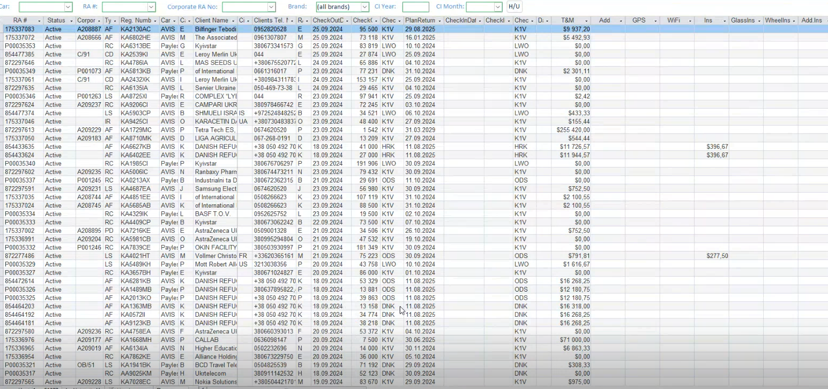
Звіт LC Delivery Report UA
Даний звіт дозволяє користувачу проаналізувати інформацію по всіх документах LC Delivery за весь час.
При цьому, звіт має бути побудований на документі прокату «LC Delivery» з певним набором колонок.
Приблизний вигляд звіту наступний:
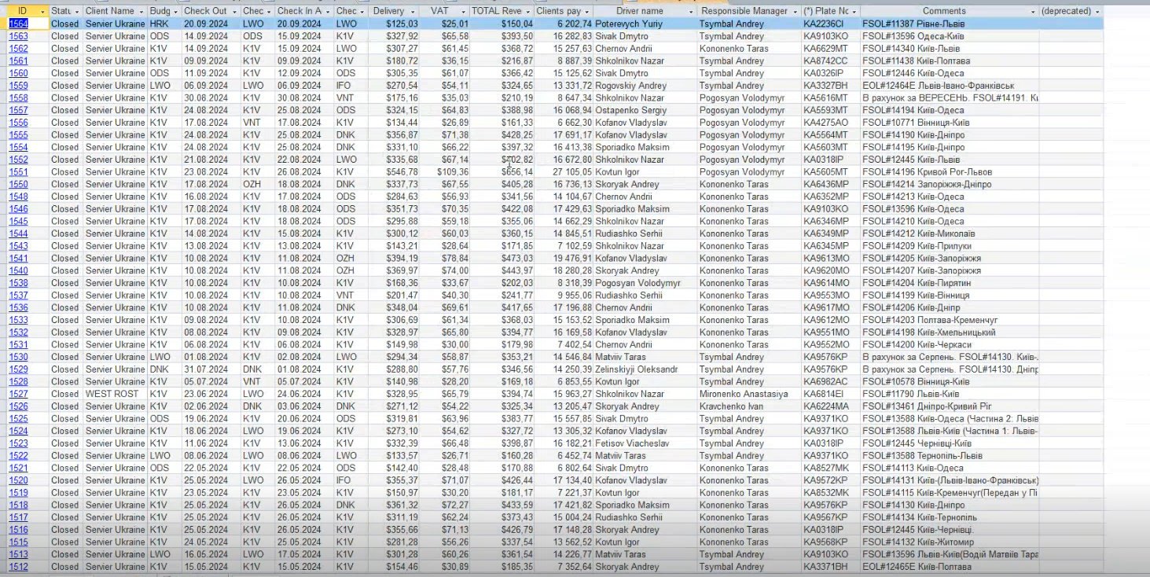
Звіт Rental Data
Даний звіт дозволяє користувачу проаналізувати інформацію по всіх документах прокату за весь час.
При цьому, звіт має бути побудований на документах прокату («Карточка бронювання автомобіля», «Контракт», «NRT») з певним набором колонок.
Звіт має наступні фільтри:
- Car – має бути можливість фільтруватись по автомобілю (номеру автомобіля).
- Brand – користувач має мати можливість фільтруватись по бренду. При цьому бренд вказаний в карточці документу.
- З - по – користувач має мати можливість вказати період відбору для відображення документів.
Приблизний вигляд звіту наступний:
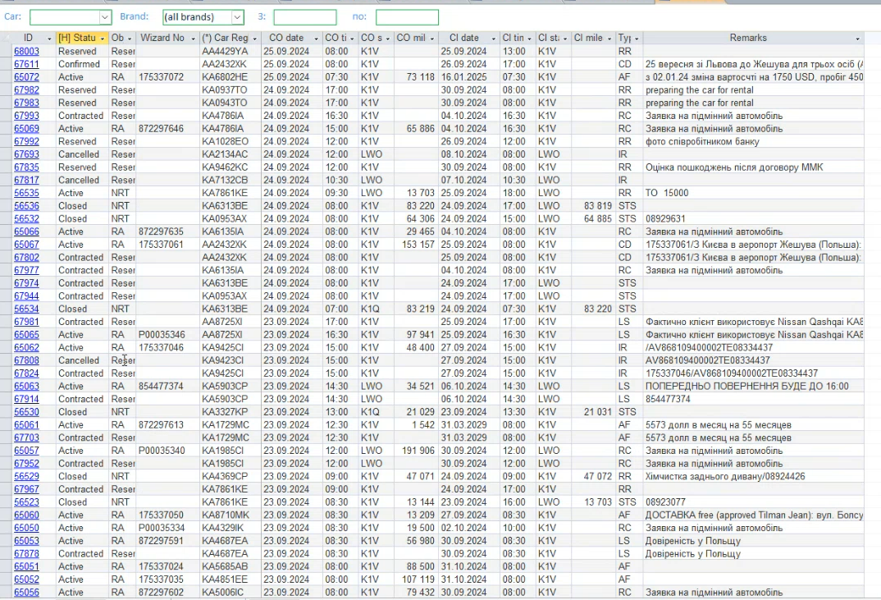
Звіт Daily Utilization by Stations
Даний звіт дозволяє користувачу проаналізувати інформацію стосовно утилізації днів роботи автомобілей у розрізі станцій.
При цьому, звіт має бути побудований на документах прокату ( «Контракт») з певним набором колонок. В даних колонках відображається кількість автомобілей всього, кількість автомобілей, які приймали участь у тій чи іншій резервації та вираховується відсоток утилізації (та чистий відсоток утилізації).
Звіт має наступні фільтри:
- Станції – має бути можливість фільтруватись як за конкретною станцією, так і за регіоном (дивізіоном). Регіон може містити в собі декілька станцій і змінюватися з часом.
- Year – користувач має мати можливість вказати рік для розрахунку.
- Month – користувач має мати можливість вказати рік для розрахунку.
- Brand – користувач має мати можливість фільтруватись по бренду. При цьому бренд вказаний в карточці документу.
Приблизний вигляд звіту наступний:
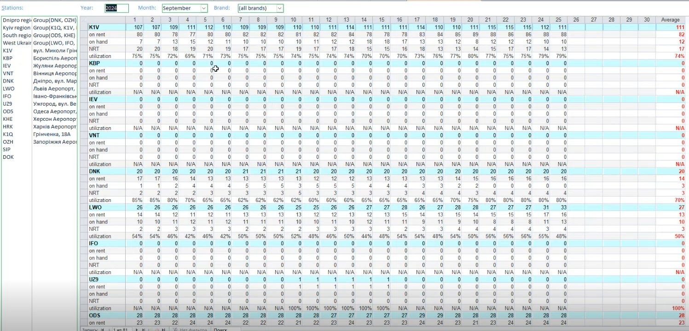

Необхідність доопрацювання системи:
Процес | Доробка
(RM-11139/SAP Business One) Rental daily plan / Rent | Звіт Rental daily plan / Rent
(RM-11140/SAP Business One) Rental daily plan / Outbound | Звіт Rental daily plan / Outbound
(RM-11141/SAP Business One) Rental daily plan / Leasing service tasks | Звіт Rental daily plan / Leasing service tasks
(RM-11142/SAP Business One) Overdue Report | Звіт Overdue Report
(RM-11143/SAP Business One) RA Control Report | Звіт RA Control Report
(RM-11144/SAP Business One) All movement list | Звіт All movement list
(RM-11145/SAP Business One) VRS Parking report | Звіт VRS Parking report
(RM-11146/SAP Business One) Rental Fleet schedule | Звіт Rental Fleet schedule
(RM-11147/SAP Business One) FLEX Report | Звіт FLEX Report
(RM-11148/SAP Business One) Rental Report UA | Звіт Rental Report UA
(RM-11149/SAP Business One) LC Delivery Report UA | Звіт LC Delivery Report UA
(RM-11150/SAP Business One) Rental Data | Звіт Rental Data

Описання вимог до процесу Управління підмінними автомобілями
Категорія бізнес-процесів | Прокат автомобіля
Група бізнес-процесів | Управління підмінними автомобілями
Бізнес-процес (функція) | (RC-22001/SAP Business One) Отримання запиту (аналогічно картці бронювання) щодо необхідності надання клієнту підмінного автомобілю з параметрами відповідних умов ліз угоди  (RC-22002/SAP Business One) Перевірка наявність вільних автомобілів у орендному парку та статус вибраного автомобіля у файлі Fleet на зазначені заявці дати.  (RC-22004/SAP Business One) Підтвердження автомобілю для заміни  (RC-22005/SAP Business One) Контроль оплати заявки на підмінний автомобіль  (RC-22006/SAP Business One) Платна заміна автомобіля  (RC-22007/SAP Business One) Створення задачі в системі для відділу договірного супроводу про необхідність оформити документи на підмінний автомобіль для юридичної особи  (RC-22009/SAP Business One) Відправка документів клієнту електронною поштою  (RC-22010/SAP Business One) Отримання від клієнта (Юр. Особи для лізингових договорів) скан-копію підписаних документів електронною поштою  (RC-22011/SAP Business One) Передача інформації про підписання менеджеру відділу прокату електронною поштою для підтвердження процесу видачі автомобіля (Юр. Особи для лізингових договорів)  (RC-22012/SAP Business One) Підготовка Додаткової угоди на підмінний автомобіль (Юр. Особи для лізингових договорів)  (RC-22014/SAP Business One) Узгодження з клієнтом (Юр. Особи для лізингових договорів) місце заміни автомобіля  (RC-22016/SAP Business One) Підпис з клієнтом акт технічного стану орендованого автомобіля (Car state report) до і після передачі автомобіля  (RC-22017/SAP Business One) Внесення даних про термін готовності автомобіля у систему  (RC-22018/SAP Business One) Сповіщення працівників Call-centerу про готовність основного автомобіля  (RC-22019/SAP Business One) Внесення даних щодо виданого та повернутого автомобіля в орендному парку  (RC-22020/SAP Business One) Автоматичне нагадування відділам сервісу та страхування про продовження або повернення підмінного авто.
Відповідальний | Литвин Марія

Загальний опис процесу Управління підмінними автомобілями
Необхідність у видачі підмінного автомобіля може наступити як в процесах прокату (в т.ч. довгострокового прокату), так і в процесах лізингу.
В залежності від цього надання підмінного автомобіля проходить різні стадії. Оскільки процеси були переглянуті під час даного етапу впровадження, то нижче буде описаний саме новий порядок (“to be”).
Лізинг:
Підмінне авто для лізингу може надаватись як безкоштовно, так і за додаткову плату. Відповідні домовленості зафіксовані в договорі (документ «Контракт»). У разі, якщо підмінне авто надається за додаткову плату, відповідальна особа, що спілкується з клієнтом має погодити вартість з клієнтом, а також створити заявку в системі (новий документ «Заявка на підмінне авто»). Номер заявки та додаткові деталі надсилаються поштою на відповідальну особу відділу прокату. Якщо вартість не погоджена, то далі не відбувається надання підмінного авто.
У випадку, якщо погоджена вартість чи надається безкоштовне підмінне авто по договору лізингу, то відділ прокату ініціює підготовку юридичних документів, а в системі створюється резервація (документ «Картка бронювання») з типом RC (Replacement Car).
Прокат (в т.ч. довготривалий прокат):
Підмінне авто для прокату може надаватись тільки безкоштовно.
У разі такого надання, відповідальна особа відділу прокату може і не отримати заявку на підмінне авто, оскільки комунікація з клієнтом може відбуватись напряму. Відповідальна особа відділу прокату має знайти необхідний документ «Контракт» в системі та на вкладці «Підмінне авто» вказати необхідні дані. Після чого системою автоматично створиться документ «Картка бронювання» для основного авто.
Процес передачі основного авто/підмінного авто та повернення підмінного авто/основного авто відбуватиметься поза відділом прокату за допомогою документу «Service Task». Даний документ, його поля та логіку роботу буде детальніше розглянуто у категорії «Страхування».
Закриття договору (документ «Контракт») для підмінного автомобіля відбувається аналогічним чином як і закриття будь-якого іншого договору прокату (включаючи можливість виставлення рахунку за перепробіг, паливо, тощо).

Схема процесу Управління підмінними автомобілями
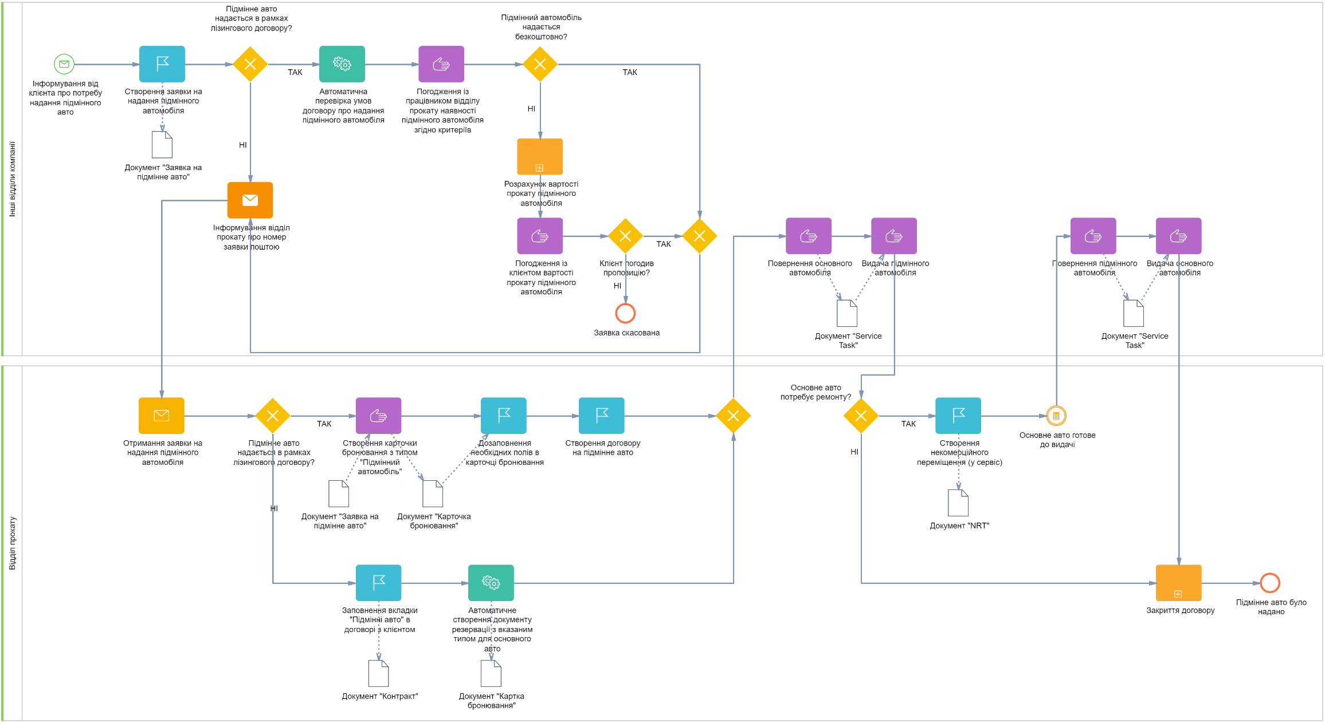

Опис процесу Управління підмінними автомобілями
Для відображення процесу Управління підмінними автомобілями в системі будуть створені декілька нових об’єктів, а саме:
- Документ «Заявка на підмінне авто»
Документ буде заповнюватись службами сервісу та/чи колл-центру чи страхового відділу. Погодження стосовно наявності того чи іншого підмінного автомобіля відбувається поза системою в телефонному чи поштовому режимі між працівниками AVIS. Документ створюється при ініціації від клієнта необхідності надання підмінного автомобіля, і містить наступні атрибути:
- Номер документа – заповнюється автоматично порядковим номером.
- Статус – заповнюється автоматично значенням «Відкрито». У разі відмови клієнта змінюється на «Скасовано».
- Ініціатор – заповнюється автоматично користувачем, що створив заявку.
- Клієнт – заповнюється користувачем даними про клієнта.
- Номер основного договору – заповнюється користувачем даними про договір (документ «Контракт»).
- ДНЗ – заповнюється номерним знаком автомобіля, згідно вказаного у договорі.
- Конфігурація – заповнюється описом авто згідно ДНЗ в договорі.
- Резервація № - заповнюється автоматично при наявності резервації по даній заявці. Поки резервації немає – пусте поле.
- ДНЗ (підмінне авто) – заповнюється значенням ДНЗ для підмінного авто.
- Конфігурація (підмінне авто) – заповнюється описом авто для вказаного підмінного авто.
- Група/Бренд – заповнюється групою та брендом.
- Вартість – заповнюється одним із значень «Безкоштовно» чи «З оплатою».
- Дата отримання – заповнюється плановою датою початку надання підмінного авто.
- Час отримання – заповнюється плановим часом початку надання підмінного авто.
- Місце отримання – заповнюється вручну користувачем місцем видачі авто.
- Період, днів – заповнюється вручну користувачем періодом (кількістю днів) на який необхідно видати підмінне авто.
- Отримувач – заповнюється фізичною особою отримувачем авто (підтягується з картки контактних осіб клієнта).
- Номер телефону отримувача – заповнюється номером телефону отримувача авто (підтягується з картки контактних осіб клієнта).
- Вартість (АМ) – заповнюється користувачем вручну вартістю.
- Група (АМ) – заповнюється користувачем вручну групою.
Атрибути можуть уточнюватись на наступних етапах впровадження.
Приблизний вигляд заявки:
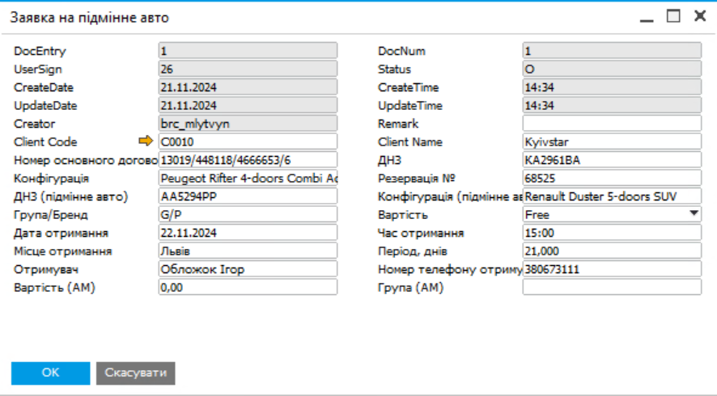
Відповідальний користувач створює заявку на підмінне авто та заповнює необхідні атрибути.
Лізинг:
У разі, якщо заявка на підмінне авто надається в рамках лізингового договору, то система має автоматично перевіряти умови договору на предмет можливості надання безкоштовного підмінного автомобіля. На наступних етапах буде деталізовано у який момент буде відбуватись така перевірка – після вибору договору чи при запису документу в систему.
У разі, якщо у клієнта немає безкоштовного надання підмінного авто, то така заявка все одно створюється в системі з Вартістю «З оплатою». Далі відповідальна особа, що спілкується з клієнтом, поза системою (поштою, телефонним дзвінком, тощо) зв’язується з відповідальною особою відділу прокату та уточнює вартість прокату згідно проговорених умов. Після отримання відповіді стосовно суми надання такого прокату, відповідальна особа має погодити пропозицію з клієнтом. У разі, якщо така пропозиція була відхилена, то користувач скасовує документ «Заявка на підмінне авто». Таким чином в системі зберігається документ та історія, при цьому заявці автоматично присвоюється статус «Скасовано».
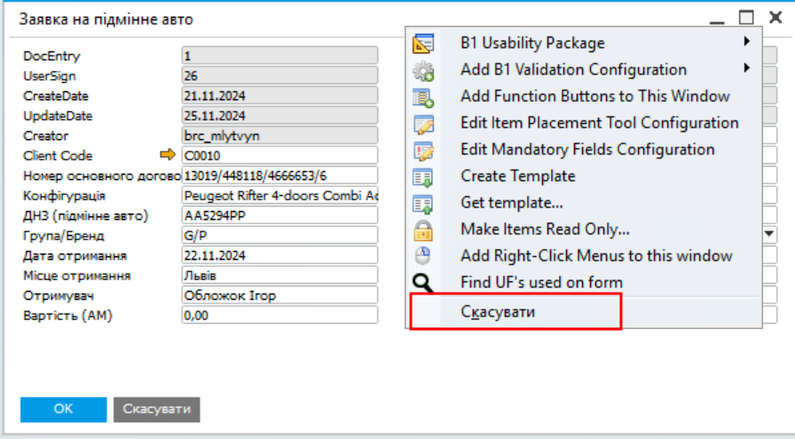
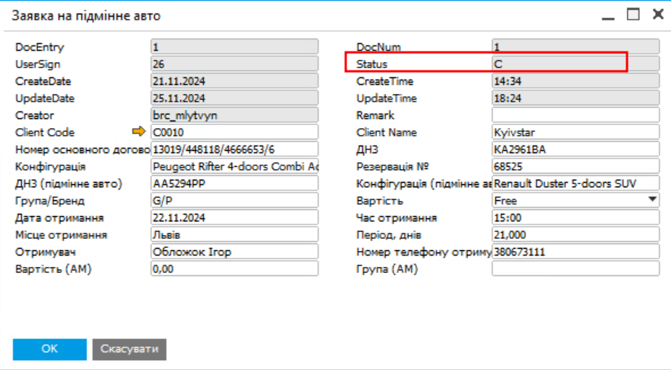
У разі, якщо клієнт погодився на умови коштовного підмін автомобіля чи у клієнта є дотримання умов для надання безкоштовного підміну автомобіля, то така заявка створюється в системі, а її номер та супутня інформація передається поштою на відділ прокату.
Працівник прокату, отримуючи такий запит поштою, створює резервацію документом «Картка бронювання» з типом бронювання «RC» (див. розділ «Картка бронювання» категорії «Управління прокатом») із вказанням номеру заявки на підмінне авто. Також основна інформація із заявки копіюється у поле «Ремарки» в документі «Картка бронювання».
Після чого система має інформувати відділ бек-офісу про створення такої резервації. Це необхідно для ініціації процесу підготовки юридичних документів та їхнє підписання з клієнтом лізингу (відбувається поза системою).
Прокат (в т.ч. довготривалий):
Оскільки в прокаті підмінне авто надається завжди безкоштовно, то заявку на підмінне авто можна створити тільки з типом Вартості «Безкоштовно».
Також заявка може бути взагалі не створена, якщо комунікація клієнта відбувається напряму із відповідальним працівником відділу прокату.
В незалежності від того, як була створена заявка – вона має «закриватись» у разі створенні зв’язаного з нею документу «Картка бронювання» (резервації). Виключення становить заявка, яка скасована.
- Нова вкладка «Підмінні автомобілі» в документі «Контракт»
Для управління підмінними автомобілями прокату буде створена додаткова вкладка «Підмінні автомобілі» в документі «Контракт». Дана вкладка буде видна тільки для договорів типу «Прокат» чи «Довготривалий прокат».
Заповнювати і змінювати її будуть тільки працівники відділу прокату при ініціації від клієнта необхідності надання підмінного автомобіля, і містить наступні атрибути:
- Дата з (план) – заповнюється користувачем плановою датою надання підмінного автомобіля.
- Дата по (план) – заповнюється користувачем плановою датою повернення підмінного авто.
- ДНЗ – заповнюється номерним знаком підмінного авто.
- Конфігурація – автоматично заповнюється згідно номерного знаку авто.
- Дата по (факт) – заповнюється системою автоматично згідно змін у документах «NRT» та/чи «Service Task».
- Тип резервації – заповнюється користувачем вручну із переліку. Використовується для автоматичного створення документу «Картка бронювання».
- Завершено – заповнюється автоматично системою.
- Коментар – текстове поле для коментарів.
Користувач заповнює необхідні дані та натискає «Оновити» документ «Контракт». Система автоматично створює документ «Картка бронювання» із типом резервації, вказаним користувачем в таблиці підмінних авто. Дати резервації підставляє із планових дат з-по.
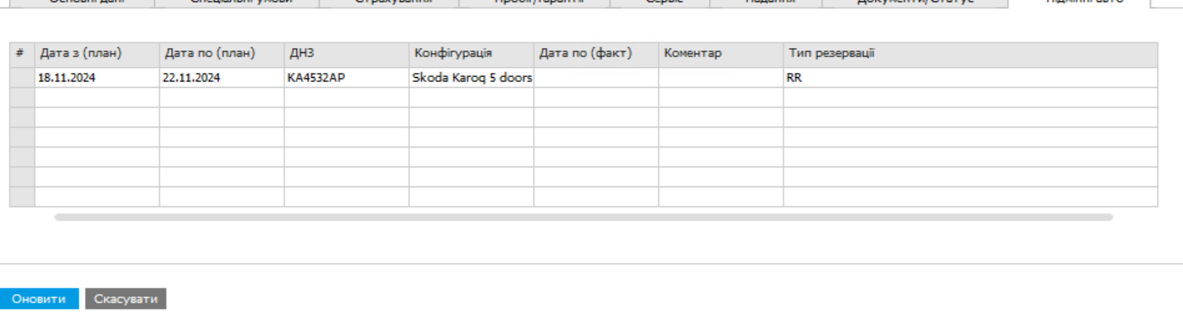

Після створення документу резервації (документ «Картка бронювання»):
В лізингу користувачем прокату створюється договір на підмінне авто (документ «Контракт»), натисканням на кнопку. В такому договорі має бути обов’язково зазначений номер договору лізингу, по якому надається підмінний автомобіль. Після чого ініціюється повернення основного автомобіля та передача підмінного.
В прокаті, оскільки створення нового договору не потрібно, то одразу ініціюється повернення основного автомобіля та передача підмінного.

Повернення основного авто і передача підмінного можуть бути як одночасні, так і рознесені у часі події. Тобто, клієнт може одразу повернути основне авто і забрати підмінне чи може повернути основне авто (чи його забере евакуатор), а підмінне отримати через тиждень. Тому для фіксації переміщення і того, і іншого автомобіля в системі буде використовуватись документ «Service Task». При цьому, він буде використовуватись як для страхових, так і для сервісних цілей. Детальніше про роботу з даним документом, його атрибути та правила буде описано в категорії «Страхування».

У будь-якому випадку після повернення основного автомобіля, у разі необхідності його ремонту, працівник відділу прокату створює некомерційне переміщення (документ «NRT») з реальною (фактичною) датою доставки авто в ремонт. Таке переміщення він створює з документу «Картка бронювання».
У разі наявності в карточці документу «NRT» дати в полі «Check In» - така дата автоматично має проставлятись в полі «Дата по (факт)» на вкладці «Підмінне авто» документ «Контракт» (для прокату). Ця ж дата має дублюватись в документ «Service Task». У разі, якщо користувач передомовився та підмінне авто буде забрано раніше/пізніше зазначеної дати, користувач має внести таку інформацію в «Service Task», і вона має продублюватись в полі «Дата по (факт)» на вкладці «Підмінне авто» документ «Контракт» (для прокату).
Для лізингу така інформація не релевантна.

Після повернення підмінного автомобіля та видача основного (фіксується документом «Service Task»), у випадку лізингу здійснюється закриття договору на надання підмінного автомобіля.
Після повернення підмінного автомобіля та видача основного (фіксується документом «Service Task»), у випадку прокату система проставляє значення «Завершено» на вкладці «Підмінне авто» документ «Контракт» (для прокату).

У разі необхідності надання ще одного підмінного авто по тому ж самому договору – процедура не змінюється, а для вкладки «Підмінне авто» додається нова строчка з новою датою та новим підмінним авто.
Також процедура повернення/видача підмінного та основного автомобіля супроводжується паперовими документами «Актів технічного стану» чи «Акту прийому передачі». Такі документи будуть прикріплятись до відповідних документів в системі (наприклад, до документу «Контракт» чи «Service Task»).
Рахунки за надання послуги чи при закритті договору підмінного автомобіля виставляються відділом бухгалтерії згідно умов договору-підстави. Детальніше буде розглянуто в категорії «Фінанси».

Необхідність доопрацювання системи:
Процес | Доробка
(RC-22001/SAP Business One) Отримання запиту (аналогічно картці бронювання) щодо необхідності надання клієнту підмінного автомобілю з параметрами відповідних умов ліз угоди | Створення документу «Заявка на підмінне авто»
(RC-22007/SAP Business One) Створення задачі в системі для відділу договірного супроводу про необхідність оформити документи на підмінний автомобіль для юридичної особи | Сповіщення відділ бек-офісу про наявність нової резервації з типом RC.
(RC-22001/SAP Business One) Отримання запиту (аналогічно картці бронювання) щодо необхідності надання клієнту підмінного автомобілю з параметрами відповідних умов ліз угоди | Створення вкладки «Підмінні автомобілі»
(RC-22001/SAP Business One) Отримання запиту (аналогічно картці бронювання) щодо необхідності надання клієнту підмінного автомобілю з параметрами відповідних умов ліз угоди | Алгоритм копіювання даних з документу «Заявка на підмінне авто» в документ «Контракт»
(RC-22001/SAP Business One) Отримання запиту (аналогічно картці бронювання) щодо необхідності надання клієнту підмінного автомобілю з параметрами відповідних умов ліз угоди | Алгоритм автоматичного створення документу «Картка бронювання» із документу «Контракт» при заповненні вкладки «Підмінне авто»

